综合能耗节能率计算书
公共建筑

工程名称 | 新建项目
工程地点 | 青海-西宁
设计编号
建设单位
设计单位
设 计 人
审 核 人
审 定 人
设计日期 | 2024年1月4日


采用软件 | 能耗计算BESI2023
软件版本 | 20220808(SP1)
研发单位 | 北京绿建软件股份有限公司
正版授权码 | T19950663386
目 录
1 建筑概况 4
2 计算依据 4
3 计算要求 4
3.1 计算目标 4
3.2 计算方法 5
4 软件介绍 5
5 气象数据 5
5.1 气象地点 5
5.2 逐日干球温度表 6
5.3 逐月辐照量表 6
5.4 峰值工况 6
6 围护结构 6
6.1 工程材料 6
6.2 围护结构作法简要说明 7
6.3 体形系数 8
6.4 窗墙比 8
6.4.1 窗墙比 8
6.4.2 外窗表 8
6.5 可见光透射比 9
6.6 天窗 10
6.6.1 天窗屋顶比 10
6.6.2 天窗类型 10
6.7 屋顶构造 10
6.7.1 屋顶构造一 10
6.8 外墙构造 10
6.8.1 外墙构造一 10
6.8.2 外墙主断面传热系数的修正系数ψ 11
6.9 挑空楼板构造 11
6.9.1 挑空楼板构造一 11
6.10 采暖与非采暖隔墙 11
6.11 地下车库与供暖房间之间的楼板 11
6.12 外窗热工 11
6.12.1 外窗构造 11
6.12.2 平均传热系数 11
6.12.3 总体热工性能 13
6.13 周边地面构造 13
6.13.1 周边地面构造一 13
6.14 采暖地下室外墙构造 14
6.15 变形缝 14
7 围护结构概况 14
8 设计建筑 15
8.1 房间类型 15
8.1.1 房间表 15
8.1.2 作息时间表 15
8.2 系统类型 15
8.2.1 系统分区 15
8.2.2 热回收参数 15
8.3 制冷系统 16
8.3.1 多联机/单元式空调能耗 16
8.4 供暖系统 17
8.4.1 市政热力系统能耗 17
8.4.2 多联机/单元式热泵能耗 17
8.5 空调风机 18
8.5.1 独立新排风 18
8.5.2 多联机室内机 18
8.6 照明 19
8.7 负荷分项统计 19
8.8 逐月负荷表 20
8.9 逐月电耗 21
9 参照建筑 22
9.1 房间类型 22
9.1.1 房间表 22
9.1.2 作息时间表 22
9.2 系统类型 22
9.3 制冷系统 22
9.3.1 多联机/单元式空调能耗 22
9.4 供暖系统 24
9.4.1 市政热力系统能耗 24
9.4.2 多联机/单元式热泵能耗 24
9.5 空调风机 25
9.5.1 独立新排风 25
9.5.2 多联机室内机 25
9.6 照明 26
9.7 负荷分项统计 26
9.8 逐月负荷表 27
9.9 逐月电耗 28
10 计算结果 29
11 绿色建筑性能评估得分 29
12 附录 33
12.1 工作日/节假日人员逐时在室率(%) 33
12.2 工作日/节假日照明开关时间表(%) 33
12.3 工作日/节假日设备逐时使用率(%) 34
12.4 工作日/节假日空调系统运行时间表(1:开,0:关) 34

建筑概况
工程名称 | 新建项目
工程地点 | 青海-西宁
地理位置 | 北纬：37.00° | 东经：101.76°
建筑面积(m²) | 地上1638 地下0
建筑层数 | 地上4 地下0
建筑高度（m） | 地上15.0 地下0.0
建筑体积(m³) | 5312.10
建筑外表面积(m²) | 2914.90
北向角度 | 30.8
结构类型
外墙太阳辐射吸收系数 | 0.75
屋顶太阳辐射吸收系数 | 0.75
控温期 | 供冷期:4.16-4.16,供暖期:10.15-4.15

计算依据
1. 《绿色建筑评价标准》(GB/T50378-2019)
2. 《民用建筑绿色性能计算标准》(JGJ/T 449-2018)
3. 《建筑能效标识技术标准》(JGJ/T 288-2012)
4. 《公共建筑节能设计标准》(GB50189-2015)
5. 《民用建筑热工设计规范》(GB50176)

计算要求

计算目标
《绿色建筑评价标准》(GB/T50378-2019) 第7.2.8条：采取措施降低建筑能耗，评价总分值10分。建筑能耗相比国家现行有关建筑节能标准降低10%，得5分；降低20%，得10分。
《绿色建筑评价标准》(GB/T50378-2019) 第9.2.1条：采取措施进一步降低建筑供暖空调系统的能耗，评价总分值30分。建筑供暖空调系统能耗相比国家现行有关建筑节能标准降低40%，得10分；每再降低10%，再得5分；最高得30分。

计算方法
建立参照建筑，参照建筑的热工参数、采暖空调照明形式及设备满足现行国家节能标准要求。
根据现行行业标准《民用建筑绿色性能计算标准》JGJ/T449的相关规定，分别计算设计建筑及参照建筑的供暖空调和照明系统能耗，计算其节能率并进行得分判定。
即：建筑综合节能率 （7.2.8条）＝ （参照建筑全年采暖空调照明耗电量 － 设计建筑全年采暖空调照明耗电量） / 参照建筑全年采暖空调照明耗电量 × 100%
建筑采暖空调节能率 （9.2.1条）＝ （参照建筑全年采暖空调耗电量 － 设计建筑全年采暖空调耗电量） / 参照建筑全年采暖空调耗电量 × 100%

软件介绍
本报告内容由能耗计算BESI2023计算并输出，能耗计算BESI以CAD为平台，内置DOE2内核，可与建筑节能模型无缝对接，精准快速得到动态理想负荷，完美支持从《建筑能效标识技术标准》到《绿色建筑评价标准》要求的节能率，以及建筑全能耗的计算；软件充分考虑工程实际需求，从冷热源、输配水泵到末端风机，覆盖了常见暖通设备的能耗计算；并支持灵活的采暖供冷期、系统划分、运行策略设置等功能以及强大的结果数据分析。

气象数据

气象地点
青海-西宁, 《中国建筑热环境分析专用气象数据集》

逐日干球温度表
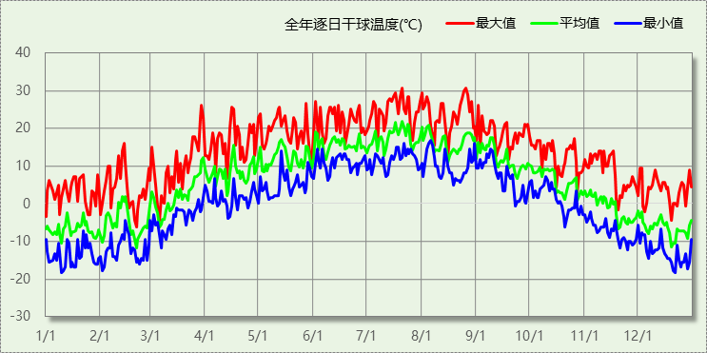

逐月辐照量表
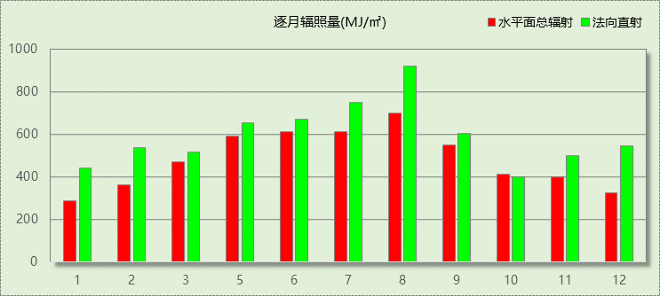

峰值工况
气象数据 | 时刻 | 干球温度(℃) | 湿球温度(℃) | 含湿量(g/kg) | 焓值(kj/kg)
最热 | 07月20日16时 | 30.6 | 15.0 | 7.6 | 50.1
最冷 | 01月09日06时 | -18.3 | -18.3 | 0.9 | -16.2

围护结构

工程材料
材料名称 | 导热系数λ | 蓄热系数S | 密度ρ | 比热容Cp | 蒸汽渗透系数u | 备注
材料名称 | W/(m.K) | W/(㎡.K) | kg/m³ | J/(kg.K) | g/(m.h.kPa) | 备注
水泥砂浆 | 0.930 | 11.370 | 1800.0 | 1050.0 | 0.0210 | 来源：《民用建筑热工设计规范》GB50176-2016
石灰砂浆 | 0.810 | 10.070 | 1600.0 | 1050.0 | 0.0443 | 来源：《民用建筑热工设计规范》GB50176-2016
钢筋混凝土 | 1.740 | 17.200 | 2500.0 | 920.0 | 0.0158 | 来源：《民用建筑热工设计规范》GB50176-2016
混凝土多孔砖(190六孔砖） | 0.750 | 7.490 | 1450.0 | 709.4 | 0.0000
LJ-GB1墙体隔热保温涂料 | 0.012 | 0.532 | 410.0 | 850.0 | 0.0000
STP(VIPB)真空绝热板I型 | 0.005 | 1.200 | 450.0 | 8800.6 | 0.0000 | 燃烧性能A级
STP(VIPB)真空绝热板II型 | 0.008 | 1.200 | 450.0 | 5500.4 | 0.0000 | 燃烧性能A级
现场发泡聚氨酯硬泡体 | 0.024 | 10.000 | 35.0 | 1606.0 | 0.0042

围护结构作法简要说明
1. 屋顶构造：屋顶构造一：（由上到下）
LJ-GB1墙体隔热保温涂料 20mm＋STP(VIPB)真空绝热板I型 20mm＋钢筋混凝土 120mm＋现场发泡聚氨酯硬泡体 20mm＋STP(VIPB)真空绝热板II型 20mm

2. 外墙构造：外墙构造一：（由外到内）
LJ-GB1墙体隔热保温涂料 20mm＋STP(VIPB)真空绝热板I型 20mm＋钢筋混凝土 200mm＋现场发泡聚氨酯硬泡体 20mm＋STP(VIPB)真空绝热板II型 20mm

3. 挑空楼板构造：挑空楼板构造一：（由上到下）
LJ-GB1墙体隔热保温涂料 20mm＋STP(VIPB)真空绝热板I型 20mm＋钢筋混凝土 120mm＋现场发泡聚氨酯硬泡体 20mm＋STP(VIPB)真空绝热板II型 20mm

4. 外窗：12A钢铝单框双玻窗（平均）：
传热系数3.900W/m^2.K，自身遮阳系数0.750

5. 幕墙：12A钢铝单框双玻窗（平均）：
传热系数3.900W/m^2.K，自身遮阳系数0.750

6. 周边地面构造：周边地面构造一：
水泥砂浆 20mm＋钢筋混凝土 120mm

体形系数
外表面积 | 2914.90
建筑体积 | 5312.10
体形系数 | 0.55

窗墙比

窗墙比
朝向 | 立面 | 窗面积(㎡) | 墙面积(㎡) | 窗墙比
南向 | 立面3 | 0.00 | 0.00 | 0.00
北向 | 立面4 | 196.14 | 707.53 | 0.28
东向 | 立面1 | 149.17 | 496.06 | 0.30
西向 | 立面2 | 51.62 | 315.81 | 0.16

外窗表
朝向 | 编号 | 尺寸 | 楼层 | 数量 | 单个面积  （㎡） | 合计面积  （㎡）
北向  196.14 |  | 1.80×3.00 | 3 | 1 | 5.40 | 5.40
北向  196.14 |  | 2.70×3.00 | 3 | 1 | 8.10 | 8.10
北向  196.14 |  | 9.90×3.00 | 3 | 1 | 29.70 | 29.70
北向  196.14 |  | 1.80×3.00 | 3 | 1 | 5.41 | 5.41
北向  196.14 |  | 6.00×3.00 | 3 | 1 | 18.00 | 18.00
北向  196.14 |  | 13.20×3.00 | 3 | 1 | 39.60 | 39.60
北向  196.14 | C0615 | 0.60×1.50 | 4 | 1 | 0.90 | 0.90
北向  196.14 | C0915 | 0.90×1.50 | 2~3 | 3 | 1.35 | 4.05
北向  196.14 | C1215 | 1.20×1.50 | 4 | 2 | 1.80 | 3.60
北向  196.14 | C1227 | 1.20×2.70 | 2~4 | 3 | 3.24 | 9.72
北向  196.14 | C1507 | 1.50×0.70 | 2 | 2 | 1.05 | 2.10
北向  196.14 | C1515 | 1.50×1.50 | 1,4 | 3 | 2.25 | 6.75
北向  196.14 | C1627 | 1.60×2.70 | 3 | 1 | 4.32 | 4.32
北向  196.14 | C1815 | 1.80×1.50 | 2~3 | 4 | 2.70 | 10.80
北向  196.14 | C2115 | 2.10×1.50 | 4 | 1 | 3.15 | 3.15
北向  196.14 | C2407 | 2.48×0.70 | 2 | 1 | 1.73 | 1.73
北向  196.14 | C2720 | 2.70×2.00 | 3 | 1 | 5.40 | 5.40
北向  196.14 | C3007 | 3.00×0.70 | 2 | 5 | 2.10 | 10.50
北向  196.14 | C5015 | 5.00×1.50 | 2,4 | 3 | 7.50 | 22.50
北向  196.14 | C6307 | 6.30×0.70 | 2 | 1 | 4.41 | 4.41
东向  149.17 |  | 2.00×3.00 | 2 | 1 | 6.00 | 6.00
东向  149.17 |  | 0.90×0.90 | 2 | 6 | 0.81 | 4.86
东向  149.17 |  | 0.40×3.00 | 2 | 1 | 1.20 | 1.20
东向  149.17 |  | 0.28×3.00 | 2 | 1 | 0.83 | 0.83
东向  149.17 |  | 2.12×3.00 | 2 | 1 | 6.37 | 6.37
东向  149.17 |  | 5.37×3.00 | 2 | 1 | 16.12 | 16.12
东向  149.17 |  | 0.33×3.00 | 2 | 1 | 0.98 | 0.98
东向  149.17 |  | 2.11×3.00 | 2 | 2 | 6.33 | 12.67
东向  149.17 |  | 0.29×3.00 | 2 | 2 | 0.87 | 1.73
东向  149.17 |  | 0.31×3.00 | 2 | 1 | 0.92 | 0.92
东向  149.17 |  | 2.10×3.00 | 2 | 1 | 6.29 | 6.29
东向  149.17 |  | 3.30×3.00 | 3 | 1 | 9.90 | 9.90
东向  149.17 | C0912 | 0.90×1.50 | 3 | 1 | 1.35 | 1.35
东向  149.17 | C0915 | 0.90×1.50 | 3 | 1 | 1.35 | 1.35
东向  149.17 | C1227 | 1.20×2.70 | 3~4 | 2 | 3.24 | 6.48
东向  149.17 | C1512 | 1.50×1.40 | 3 | 1 | 2.10 | 2.10
东向  149.17 | C1512 | 1.50×1.20 | 4 | 1 | 1.80 | 1.80
东向  149.17 | C1515 | 1.50×2.10 | 3 | 2 | 3.15 | 6.30
东向  149.17 | C1518 | 1.50×2.40 | 3 | 1 | 3.60 | 3.60
东向  149.17 | C1815 | 1.80×1.50 | 4 | 1 | 2.70 | 2.70
东向  149.17 | C1823 | 1.80×2.30 | 3 | 2 | 4.14 | 8.28
东向  149.17 | C2415 | 2.40×1.50 | 2~3 | 2 | 3.60 | 7.20
东向  149.17 | C2420 | 2.42×2.00 | 3 | 1 | 4.83 | 4.83
东向  149.17 | C3015 | 3.00×1.50 | 1 | 2 | 4.50 | 9.00
东向  149.17 | C5020 | 5.00×2.00 | 3 | 1 | 10.00 | 10.00
东向  149.17 | C6854 | 6.80×2.40 | 2 | 1 | 16.32 | 16.32
西向  51.62 |  | 1.80×3.00 | 3 | 1 | 5.41 | 5.41
西向  51.62 |  | 1.80×3.00 | 3 | 1 | 5.40 | 5.40
西向  51.62 | C0915 | 1.50×1.50 | 1 | 1 | 2.25 | 2.25
西向  51.62 | C0915 | 0.90×1.50 | 1 | 1 | 1.35 | 1.35
西向  51.62 | C1515 | 1.50×1.50 | 1~2 | 5 | 2.25 | 11.25
西向  51.62 | C1815 | 1.80×1.50 | 2~4 | 6 | 2.70 | 16.20
西向  51.62 | C2320 | 2.38×2.00 | 3 | 1 | 4.76 | 4.76
西向  51.62 | C2420 | 2.50×2.00 | 3 | 1 | 5.00 | 5.00

可见光透射比
朝向 | 立面 | 窗墙比 | 最不利窗编号 | 最不利透射比 | 透射比限值
南向 | 立面3 | 0.00 |  | 无 | 0.60
北向 | 立面4 | 0.28 | C1515 | 0.80 | 0.60
东向 | 立面1 | 0.30 | C1815 | 0.80 | 0.60
西向 | 立面2 | 0.16 | C1815 | 0.80 | 0.60
标准依据 |  | 《公共建筑节能设计标准》(GB50189-2015)第3.2.4条
标准要求 |  | 当窗墙面积比小于0.40时，玻璃的可见光透射比不应当小于0.6;当窗墙面积比大于等于0.40时，玻璃的可见光透射比不应当小于0.4;
结论 |  | －

天窗

天窗屋顶比
本工程无此项内容

天窗类型
本工程无此项内容

屋顶构造

屋顶构造一
材料名称  （由上到下） | 厚度δ | 导热系数λ | 蓄热系数S | 修正系数 | 热阻R | 热惰性指标
材料名称  （由上到下） | (mm) | W/(m.K) | W/(㎡.K) | α | (㎡K)/W | D=R*S
LJ-GB1墙体隔热保温涂料 | 20 | 0.012 | 0.532 | 1.00 | 1.667 | 0.887
STP(VIPB)真空绝热板I型 | 20 | 0.005 | 1.200 | 1.00 | 4.000 | 4.800
钢筋混凝土 | 120 | 1.740 | 17.200 | 1.00 | 0.069 | 1.186
现场发泡聚氨酯硬泡体 | 20 | 0.024 | 10.000 | 1.00 | 0.833 | 8.333
STP(VIPB)真空绝热板II型 | 20 | 0.008 | 1.200 | 1.00 | 2.500 | 3.000
各层之和∑ | 200 | － | － | － | 9.069 | 18.206
外表面太阳辐射吸收系数 | 0.75[默认]
传热系数K=1/(0.15+∑R) | 0.11

外墙构造

外墙构造一
材料名称  （由外到内） | 厚度δ | 导热系数λ | 蓄热系数S | 修正系数 | 热阻R | 热惰性指标
材料名称  （由外到内） | (mm) | W/(m.K) | W/(㎡.K) | α | (㎡K)/W | D=R*S
LJ-GB1墙体隔热保温涂料 | 20 | 0.012 | 0.532 | 1.00 | 1.667 | 0.887
STP(VIPB)真空绝热板I型 | 20 | 0.005 | 1.200 | 1.00 | 4.000 | 4.800
钢筋混凝土 | 200 | 1.740 | 17.200 | 1.00 | 0.115 | 1.977
现场发泡聚氨酯硬泡体 | 20 | 0.024 | 10.000 | 1.00 | 0.833 | 8.333
STP(VIPB)真空绝热板II型 | 20 | 0.008 | 1.200 | 1.00 | 2.500 | 3.000
各层之和∑ | 280 | － | － | － | 9.115 | 18.997
外表面太阳辐射吸收系数 | 0.75[默认]
传热系数K=1/(0.15+∑R) | 0.11

外墙主断面传热系数的修正系数ψ
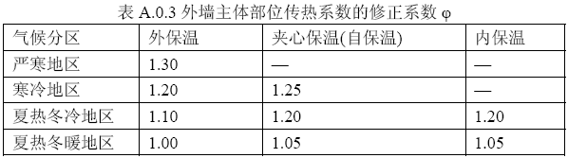

挑空楼板构造

挑空楼板构造一
材料名称  （由上到下） | 厚度δ | 导热系数λ | 蓄热系数S | 修正系数 | 热阻R | 热惰性指标
材料名称  （由上到下） | (mm) | W/(m.K) | W/(㎡.K) | α | (㎡K)/W | D=R*S
LJ-GB1墙体隔热保温涂料 | 20 | 0.012 | 0.532 | 1.00 | 1.667 | 0.887
STP(VIPB)真空绝热板I型 | 20 | 0.005 | 1.200 | 1.00 | 4.000 | 4.800
钢筋混凝土 | 120 | 1.740 | 17.200 | 1.00 | 0.069 | 1.186
现场发泡聚氨酯硬泡体 | 20 | 0.024 | 10.000 | 1.00 | 0.833 | 8.333
STP(VIPB)真空绝热板II型 | 20 | 0.008 | 1.200 | 1.00 | 2.500 | 3.000
各层之和∑ | 200 | － | － | － | 9.069 | 18.206
传热系数K=1/(0.15+∑R) | 0.11

采暖与非采暖隔墙
本工程无此项内容

地下车库与供暖房间之间的楼板
本工程无此项内容

外窗热工

外窗构造
序号 | 构造名称 | 构造编号 | 传热系数 | 太阳得热系数 | 可见光透射比 | 备注
1 | 12A钢铝单框双玻窗（平均） | 65 | 3.90 | 0.65 | 1.000 | 来源《民用建筑热工设计规范》
2 | 12A钢铝单框双玻窗（平均） | 18 | 3.90 | 0.65 | 0.800 | 来源《民用建筑热工设计规范》

平均传热系数
1. 立面1(东向)：
序号 | 门窗编号 | 楼层 | 数量 | 单个面积（㎡） | 总面积（㎡） | 构造编号 | 传热系数
1 |  | 2 | 1 | 6.003 | 6.003 | 65 | 3.900
2 |  | 2 | 6 | 0.810 | 4.860 | 65 | 3.900
3 |  | 2 | 1 | 1.197 | 1.197 | 65 | 3.900
4 |  | 2 | 1 | 0.831 | 0.831 | 65 | 3.900
5 |  | 2 | 1 | 6.369 | 6.369 | 65 | 3.900
6 |  | 2 | 1 | 16.119 | 16.119 | 65 | 3.900
7 |  | 2 | 1 | 0.981 | 0.981 | 65 | 3.900
8 |  | 2 | 2 | 6.333 | 12.666 | 65 | 3.900
9 |  | 2 | 2 | 0.867 | 1.734 | 65 | 3.900
10 |  | 2 | 1 | 0.915 | 0.915 | 65 | 3.900
11 |  | 2 | 1 | 6.285 | 6.285 | 65 | 3.900
12 |  | 3 | 1 | 9.900 | 9.900 | 65 | 3.900
13 | C0912 | 3 | 1 | 1.350 | 1.350 | 18 | 3.900
14 | C0915 | 3 | 1 | 1.350 | 1.350 | 18 | 3.900
15 | C1227 | 3~4 | 2 | 3.240 | 6.480 | 18 | 3.900
16 | C1512 | 3 | 1 | 2.100 | 2.100 | 18 | 3.900
17 | C1512 | 4 | 1 | 1.800 | 1.800 | 18 | 3.900
18 | C1515 | 3 | 2 | 3.150 | 6.300 | 18 | 3.900
19 | C1518 | 3 | 1 | 3.600 | 3.600 | 18 | 3.900
20 | C1815 | 4 | 1 | 2.700 | 2.700 | 18 | 3.900
21 | C1823 | 3 | 2 | 4.140 | 8.280 | 18 | 3.900
22 | C2415 | 2~3 | 2 | 3.600 | 7.200 | 18 | 3.900
23 | C2420 | 3 | 1 | 4.830 | 4.830 | 18 | 3.900
24 | C3015 | 1 | 2 | 4.500 | 9.000 | 18 | 3.900
25 | C5020 | 3 | 1 | 10.000 | 10.000 | 18 | 3.900
26 | C6854 | 2 | 1 | 16.320 | 16.320 | 18 | 3.900
朝向总面积(㎡) |  |  | 149.170 | 朝向平均传热系数 |  |  | 3.900
2. 立面2(西向)：
序号 | 门窗编号 | 楼层 | 数量 | 单个面积（㎡） | 总面积（㎡） | 构造编号 | 传热系数
1 |  | 3 | 1 | 5.411 | 5.411 | 65 | 3.900
2 |  | 3 | 1 | 5.400 | 5.400 | 65 | 3.900
3 | C0915 | 1 | 1 | 2.250 | 2.250 | 18 | 3.900
4 | C0915 | 1 | 1 | 1.350 | 1.350 | 18 | 3.900
5 | C1515 | 1~2 | 5 | 2.250 | 11.250 | 18 | 3.900
6 | C1815 | 2~4 | 6 | 2.700 | 16.200 | 18 | 3.900
7 | C2320 | 3 | 1 | 4.760 | 4.760 | 18 | 3.900
8 | C2420 | 3 | 1 | 4.998 | 4.998 | 18 | 3.900
朝向总面积(㎡) |  |  | 51.619 | 朝向平均传热系数 |  |  | 3.900

3. 立面3(南向)：
无外窗
4. 立面4(北向)：
序号 | 门窗编号 | 楼层 | 数量 | 单个面积（㎡） | 总面积（㎡） | 构造编号 | 传热系数
1 |  | 3 | 1 | 5.400 | 5.400 | 65 | 3.900
2 |  | 3 | 1 | 8.100 | 8.100 | 65 | 3.900
3 |  | 3 | 1 | 29.700 | 29.700 | 65 | 3.900
4 |  | 3 | 1 | 5.411 | 5.411 | 65 | 3.900
5 |  | 3 | 1 | 18.000 | 18.000 | 65 | 3.900
6 |  | 3 | 1 | 39.600 | 39.600 | 65 | 3.900
7 | C0615 | 4 | 1 | 0.900 | 0.900 | 18 | 3.900
8 | C0915 | 2~3 | 3 | 1.350 | 4.050 | 18 | 3.900
9 | C1215 | 4 | 2 | 1.800 | 3.600 | 18 | 3.900
10 | C1227 | 2~4 | 3 | 3.240 | 9.720 | 18 | 3.900
11 | C1507 | 2 | 2 | 1.050 | 2.100 | 18 | 3.900
12 | C1515 | 1,4 | 3 | 2.250 | 6.750 | 18 | 3.900
13 | C1627 | 3 | 1 | 4.320 | 4.320 | 18 | 3.900
14 | C1815 | 2~3 | 4 | 2.700 | 10.800 | 18 | 3.900
15 | C2115 | 4 | 1 | 3.150 | 3.150 | 18 | 3.900
16 | C2407 | 2 | 1 | 1.733 | 1.733 | 18 | 3.900
17 | C2720 | 3 | 1 | 5.400 | 5.400 | 18 | 3.900
18 | C3007 | 2 | 5 | 2.100 | 10.500 | 18 | 3.900
19 | C5015 | 2,4 | 3 | 7.500 | 22.500 | 18 | 3.900
20 | C6307 | 2 | 1 | 4.410 | 4.410 | 18 | 3.900
朝向总面积(㎡) |  |  | 196.144 | 朝向平均传热系数 |  |  | 3.900

总体热工性能
朝向 | 立面 | 面积 | 传热系数 | 综合太阳得热系数 | 窗墙比
南向 | 立面3 | 0.00 | 0.00 | 0.00 | 0.00
北向 | 立面4 | 196.14 | 3.90 | 0.65 | 0.28
东向 | 立面1 | 149.17 | 3.90 | 0.65 | 0.30
西向 | 立面2 | 51.62 | 3.90 | 0.65 | 0.16
综合平均 |  | 396.93 | 3.90 | 0.65 | 0.26
注：本表所统计的外窗包含凸窗。

周边地面构造

周边地面构造一
材料名称 | 厚度δ | 导热系数λ | 蓄热系数S | 修正系数 | 热阻R | 热惰性指标
材料名称 | (mm) | W/(m.K) | W/(㎡.K) | α | (㎡K)/W | D=R*S
水泥砂浆 | 20 | 0.930 | 11.370 | 1.00 | 0.022 | 0.245
钢筋混凝土 | 120 | 1.740 | 17.200 | 1.00 | 0.069 | 1.186
各层之和∑ | 140 | － | － | － | 0.090 | 1.431
保温材料层R | 0.00
备注：用灰色显示的材料是非保温材料。

采暖地下室外墙构造
本工程无此项内容

变形缝
本工程无此项内容

围护结构概况

 |  | 设计建筑 |  | 参照建筑
体形系数S |  | 0.55 |  | 0.40
屋顶传热系数K [W/(m²·K)] |  | 0.11 |  | 0.25
外墙（包括非透明幕墙）传热系数K [W/(m²·K)] |  | 0.11 |  | 0.35
屋顶透明部分传热系数  K [W/(m²·K)] |  | － |  | －
底面接触室外的架空或外挑楼板传热系数K [W/(m²·K)] |  | 0.11 |  | 0.35
地下车库与供暖房间之间的楼板  K [W/(m2·K)] |  | － |  | －
非供暖楼梯间与供暖房间之间的隔墙 K [W/(m2·K)] |  | － |  | －
周边地面热阻R[(m²·K)/W] |  | 0.00 |  | 1.20
地下墙热阻R[(m²·K)/W] |  | － |  | －
变形缝热阻R[(m²·K)/W] |  | － |  | －
外窗（包括透明幕墙） | 朝向 | 窗墙比 | 传热  系数 | 窗墙比 | 传热  系数
外窗（包括透明幕墙） | 南向 | － | － | － | －
外窗（包括透明幕墙） | 北向 | 0.28 | 3.90 | 0.28 | 2.30
外窗（包括透明幕墙） | 东向 | 0.30 | 3.90 | 0.30 | 2.30
外窗（包括透明幕墙） | 西向 | 0.16 | 3.90 | 0.16 | 2.50
备注：1. — 代表本工程无对应项; 2. ——代表参照建筑不要求，取值同设计建筑。

设计建筑

房间类型

房间表
房间类型 | 空调  温度℃ | 供暖  温度℃ | 新风量 | 渗透风  换气次数 | 人员密度 | 照明功率  密度 | 电器设备  功率
健身房 | 26 | 20 | 30(m³/h.人) | 0(次/h) | 8(㎡/人) | 9(W/㎡) | 15(W/㎡)
办公-会议室 | 26 | 18 | 14(m³/h.人) | 0(次/h) | 2.5(㎡/人) | 9(W/㎡) | 15(W/㎡)
办公-走廊 | 26 | 20 | 20(m³/h.人) | 0(次/h) | 50(㎡/人) | 5(W/㎡) | 15(W/㎡)
卫生间 | 25 | 20 | 2(m³/h.人) | 0(次/h) | 3.33(㎡/人) | 9(W/㎡) | 15(W/㎡)
大堂 | 26 | 20 | 30(m³/h.人) | 0(次/h) | 20(㎡/人) | 13(W/㎡) | 5(W/㎡)
客房 | 26 | 20 | 30(m³/h.人) | 0(次/h) | 14.3(㎡/人) | 18(W/㎡) | 5(W/㎡)
餐厅 | 26 | 20 | 30(m³/h.人) | 0(次/h) | 2(㎡/人) | 13(W/㎡) | 5(W/㎡)

作息时间表
详见附录

系统类型

系统分区
系统编号 | 系统类型 | 供冷  能效比 | 供热  能效比 | 面积(㎡) | 包含的房间
制冷 | 多联式空调(热泵)机组 | 4.40 | 4.40 | 49.22 | 1003(1),2012(2),3014(3),4010(4)
制热 | 多联式空调(热泵)机组 | 4.40 | 4.40 | 1436.08 | 1002(1),1001(1),2013(2),2011(2),2010(2),2009(2),2008(2),2007(2),2006(2),2005(2),2004(2),2003(2),2002(2),2001(2),3011(3),3010(3),3009(3),3008(3),3007(3),3006(3),3005(3),3004(3),3002(3),3001(3),3013(3),3003(3),4009(4),4008(4),4007(4),4006(4),4005(4),4004(4),4003(4),4002(4),4001(4)

热回收参数
系统编号 | 热回收 | 供冷 |  | 供暖
系统编号 | 热回收 | 回收效率 | 启动温(焓)差 | 回收效率 | 启动温(焓)差
制冷 | 无
制热 | 显热回收 | 0.65 | 5℃ | 0.65 | 5(℃)

制冷系统

多联机/单元式空调能耗
下表是多联机不同负荷率下的能效比，软件根据逐时负荷率插值计算逐时能效比，进而计算耗电量。
系统 | COP曲线
制热 | 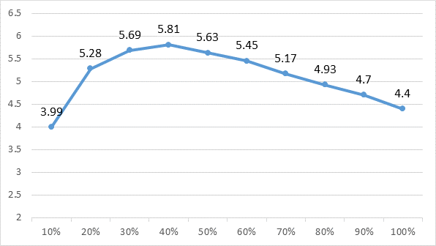
制冷

系统 | 能效比 | 耗冷量(kWh) | 耗电量(kWh)
制热 | 4.40 | 0 | 0
制冷 | 4.40 | 0 | 0
合计 | 0.00 | 0 | 0

供暖系统

市政热力系统能耗
外网热  输送效率 | 耗电  输热比  EHR | 累计  热负荷  (kWh) | 热/电  转换系数  (kWh/kWh) | 热源折合  电耗  (kWh) | 供暖水  泵电耗  (kWh) | 合计  电耗  (kWh)
0.92 | 0.00433 | 34438 | 2.93 | 0 | 0 | 0

多联机/单元式热泵能耗
下表是多联机不同负荷率下的能效比，软件根据逐时负荷率插值计算逐时能效比，进而计算耗电量。
系统 | COP曲线
制热 | 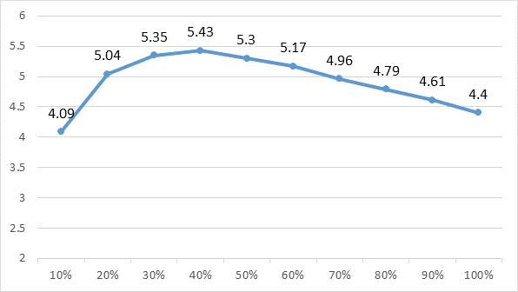
制冷

系统 | 能效比 | 耗热量(kWh) | 耗电量(kWh)
制热 | 4.40 | 34438 | 8004
制冷 | 4.40 | 0 | 0
合计 | 4.30 | 34438 | 8004

空调风机

独立新排风
系统编号 | 新风量  (m³/h) | 单位风量耗功率  W/(m³/h) | 风机功率(W) | 运行时长(h) | 新风电耗(kWh)
制冷 | 0 | 0.24 | 0 | 0 | 0
制热 | 7791 | 0.24 | 1870 | 2196 | 4106
合计 |  |  |  |  | 4106

系统编号 | 排风量  (m³/h) | 排风比 | 单位风量耗功率W/(m³/h) | 风机功率(W) | 运行时长(h) | 排风电耗  (kWh)
制冷 | 0 | 1 | 0.24 | 0 | 0 | 0
制热 | 7791 | 1 | 0.24 | 1870 | 2196 | 4106
合计 |  |  |  |  |  | 4106

多联机室内机
系统编号 | 总功率(W) | 同时使用系数 | 运行时长(h) | 多联机室内机电耗(kWh)
制冷 | 400 | 1 | 0 | 0
制热 | 400 | 1 | 1757 | 703
合计 |  |  |  | 703

照明
房间类型 | 单位面积电耗  (kWh/㎡) | 房间个数 | 房间合计面积  (㎡) | 合计电耗  (kWh)
健身房 | 15.12 | 1 | 308 | 4651
办公-会议室 | 15.12 | 1 | 71 | 1080
办公-走廊 | 11.81 | 1 | 97 | 1146
卫生间 | 15.12 | 8 | 63 | 955
大堂 | 43.65 | 1 | 140 | 6098
客房 | 60.44 | 25 | 591 | 35693
餐厅 | 43.65 | 2 | 320 | 13958
总计 |  |  |  | 63581

负荷分项统计
分类 | 围护传热 | 室内得热 | 窗日射 | 新风/渗透 | 热回收 | 合计
供暖需求(kWh/㎡) | -16.93 | 11.48 | 10.09 | -69.85 | 44.18 | -21.03
供冷需求(kWh/㎡) | 0.00 | 0.00 | 0.00 | 0.00 | 0.00 | 0.00
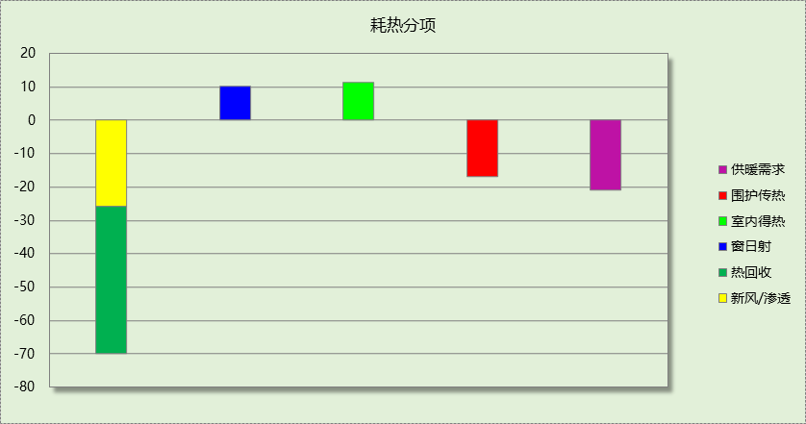

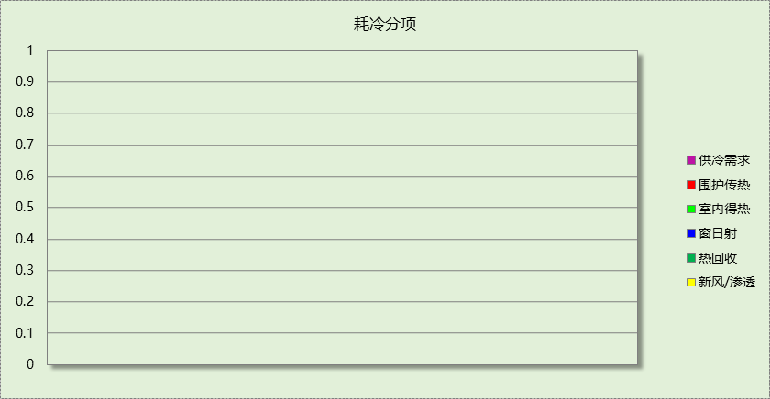

逐月负荷表
月份 | 供暖需求  (kWh) | 供冷需求  (kWh) | 热负荷  峰值(kW) | 热负荷  峰值时刻 | 冷负荷  峰值(kW) | 冷负荷  峰值时刻
1月 | 10404 | 0 | 111.136 | 01月02日06时 | 0.000 | --
2月 | 7342 | 0 | 97.359 | 02月18日06时 | 0.000 | --
3月 | 3512 | 0 | 71.388 | 03月05日06时 | 0.000 | --
4月 | 265 | 0 | 7.527 | 04月07日06时 | 0.000 | --
5月 | 0 | 0 | 0.000 | -- | 0.000 | --
6月 | 0 | 0 | 0.000 | -- | 0.000 | --
7月 | 0 | 0 | 0.000 | -- | 0.000 | --
8月 | 0 | 0 | 0.000 | -- | 0.000 | --
9月 | 0 | 0 | 0.000 | -- | 0.000 | --
10月 | 334 | 0 | 33.584 | 10月31日06时 | 0.000 | --
11月 | 3584 | 0 | 72.956 | 11月20日06时 | 0.000 | --
12月 | 8998 | 0 | 100.453 | 12月23日06时 | 0.000 | --
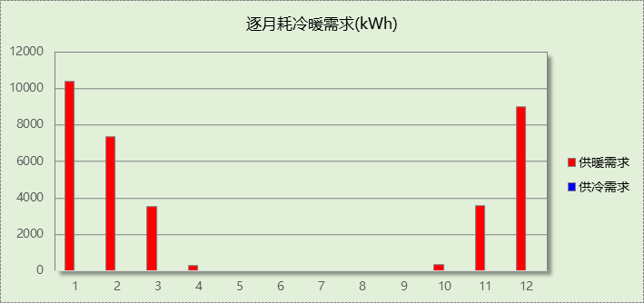

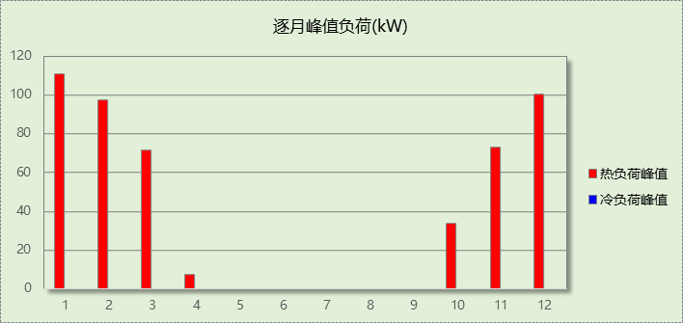

逐月电耗
注:供冷供暖为冷热源及输配水泵电耗，热水为扣减太阳能后电耗，所有数据单位kWh/㎡。
月 | 供冷 | 供暖 | 空调风机 | 照明 | 插座设备 | 排风机 | 电梯 | 热水
1 | 0.00 | 1.30 | 0.09 | 3.31 | － | － | － | －
2 | 0.00 | 0.99 | 0.93 | 2.94 | － | － | － | －
3 | 0.00 | 0.61 | 0.84 | 3.29 | － | － | － | －
4 | 0.00 | 0.10 | 0.86 | 3.20 | － | － | － | －
5 | 0.00 | 0.00 | 0.41 | 3.31 | － | － | － | －
6 | 0.00 | 0.00 | 0.00 | 3.16 | － | － | － | －
7 | 0.00 | 0.00 | 0.00 | 3.33 | － | － | － | －
8 | 0.00 | 0.00 | 0.00 | 3.31 | － | － | － | －
9 | 0.00 | 0.00 | 0.00 | 3.18 | － | － | － | －
10 | 0.00 | 0.14 | 0.02 | 3.27 | － | － | － | －
11 | 0.00 | 0.59 | 0.53 | 3.20 | － | － | － | －
12 | 0.00 | 1.16 | 0.91 | 3.31 | － | － | － | －
合计 | 0.00 | 4.89 | 4.59 | 38.83 | － | － | － | －

参照建筑

房间类型

房间表
房间类型 | 空调  温度℃ | 供暖  温度℃ | 新风量 | 渗透风  换气次数 | 人员密度 | 照明功率  密度 | 电器设备  功率
健身房 | 26 | 20 | 30(m³/h.人) | 0(次/h) | 8(㎡/人) | 9(W/㎡) | 15(W/㎡)
办公-会议室 | 26 | 18 | 14(m³/h.人) | 0(次/h) | 2.5(㎡/人) | 9(W/㎡) | 15(W/㎡)
办公-走廊 | 26 | 16 | 20(m³/h.人) | 0(次/h) | 50(㎡/人) | 5(W/㎡) | 15(W/㎡)
卫生间 | 25 | 20 | 2(m³/h.人) | 0(次/h) | 3.33(㎡/人) | 9(W/㎡) | 15(W/㎡)
大堂 | 26 | 20 | 30(m³/h.人) | 0(次/h) | 20(㎡/人) | 13(W/㎡) | 5(W/㎡)
客房 | 26 | 20 | 30(m³/h.人) | 0(次/h) | 14.3(㎡/人) | 18(W/㎡) | 5(W/㎡)
餐厅 | 26 | 20 | 30(m³/h.人) | 0(次/h) | 2(㎡/人) | 13(W/㎡) | 5(W/㎡)

作息时间表
同设计建筑

系统类型
系统编号 | 系统类型 | 供冷  能效比 | 供热  能效比 | 面积(㎡) | 包含的房间
制冷 | 多联式空调(热泵)机组 | 2.80 | 2.74 | 同设计建筑 | 同设计建筑
制热 | 多联式空调(热泵)机组 | 2.80 | 2.74 | 同设计建筑 | 同设计建筑

制冷系统

多联机/单元式空调能耗
下表是多联机不同负荷率下的能效比，软件根据逐时负荷率插值计算逐时能效比，进而计算耗电量。
系统 | COP曲线
制热 | 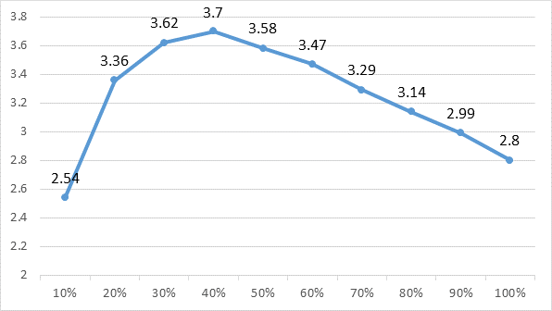
制冷

系统 | 能效比 | 耗冷量(kWh) | 耗电量(kWh)
制热 | 2.80 | 0 | 0
制冷 | 2.80 | 0 | 0
合计 | 0.00 | 0 | 0

供暖系统

市政热力系统能耗
外网热  输送效率 | 耗电  输热比  EHR | 累计  热负荷  (kWh) | 热/电  转换系数  (kWh/kWh) | 热源折合  电耗  (kWh) | 供暖水  泵电耗  (kWh) | 合计  电耗  (kWh)
0.92 | 0.00577 | 68493 | 2.93 | 0 | 0 | 0

多联机/单元式热泵能耗
下表是多联机不同负荷率下的能效比，软件根据逐时负荷率插值计算逐时能效比，进而计算耗电量。
系统 | COP曲线
制热 | 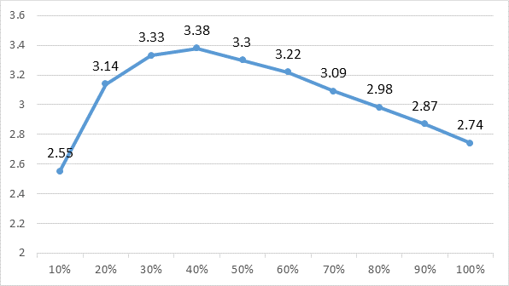
制冷

系统 | 能效比 | 耗热量(kWh) | 耗电量(kWh)
制热 | 2.74 | 68493 | 22766
制冷 | 2.74 | 0 | 0
合计 | 3.01 | 68493 | 22766

空调风机

独立新排风
系统编号 | 新风量  (m³/h) | 单位风量耗功率  W/(m³/h) | 风机功率(W) | 运行时长(h) | 新风电耗(kWh)
制冷 | 0 | 0.24 | 0 | 0 | 0
制热 | 7791 | 0.24 | 1870 | 2196 | 4106
合计 |  |  |  |  | 4106

系统编号 | 排风量  (m³/h) | 排风比 | 单位风量耗功率W/(m³/h) | 风机功率(W) | 运行时长(h) | 排风电耗  (kWh)
制冷 | 0 | 1 | 0.24 | 0 | 0 | 0
制热 | 7791 | 1 | 0.24 | 1870 | 2196 | 4106
合计 |  |  |  |  |  | 4106

多联机室内机
系统编号 | 总功率(W) | 同时使用系数 | 运行时长(h) | 多联机室内机电耗(kWh)
制冷 | 400 | 1 | 0 | 0
制热 | 445.432 | 1 | 2059 | 917
合计 |  |  |  | 917

照明
房间类型 | 单位面积电耗  (kWh/㎡) | 房间个数 | 房间合计面积  (㎡) | 合计电耗  (kWh)
健身房 | 15.12 | 1 | 308 | 4651
办公-会议室 | 15.12 | 1 | 71 | 1080
办公-走廊 | 11.81 | 1 | 97 | 1146
卫生间 | 15.12 | 8 | 63 | 955
大堂 | 43.65 | 1 | 140 | 6098
客房 | 60.44 | 25 | 591 | 35693
餐厅 | 43.65 | 2 | 320 | 13958
总计 |  |  |  | 63581

负荷分项统计
分类 | 围护传热 | 室内得热 | 窗日射 | 新风/渗透 | 热回收 | 合计
供暖需求(kWh/㎡) | 9.72 | 11.52 | 6.61 | -69.67 | 0.00 | -41.82
供冷需求(kWh/㎡) | 0.00 | 0.00 | 0.00 | 0.00 | 0.00 | 0.00
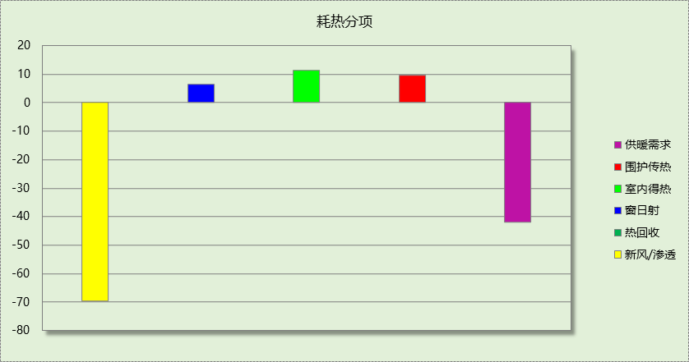

逐月负荷表
月份 | 供暖需求  (kWh) | 供冷需求  (kWh) | 热负荷  峰值(kW) | 热负荷  峰值时刻 | 冷负荷  峰值(kW) | 冷负荷  峰值时刻
1月 | 18969 | 0 | 123.759 | 01月02日06时 | 0.000 | --
2月 | 13554 | 0 | 94.881 | 02月18日06时 | 0.000 | --
3月 | 7136 | 0 | 70.175 | 03月06日06时 | 0.000 | --
4月 | 633 | 0 | 14.693 | 04月12日16时 | 0.000 | --
5月 | 0 | 0 | 0.000 | -- | 0.000 | --
6月 | 0 | 0 | 0.000 | -- | 0.000 | --
7月 | 0 | 0 | 0.000 | -- | 0.000 | --
8月 | 0 | 0 | 0.000 | -- | 0.000 | --
9月 | 0 | 0 | 0.000 | -- | 0.000 | --
10月 | 1605 | 0 | 28.991 | 10月28日07时 | 0.000 | --
11月 | 9125 | 0 | 72.807 | 11月25日06时 | 0.000 | --
12月 | 17471 | 0 | 118.320 | 12月23日06时 | 0.000 | --
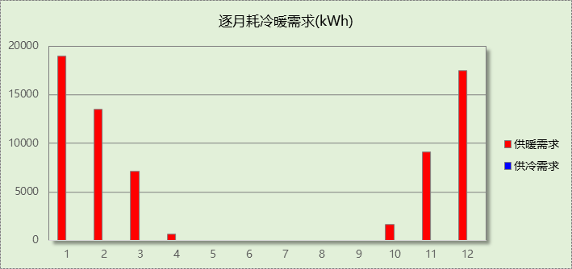

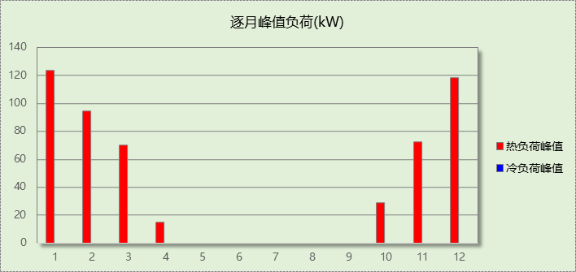

逐月电耗
注:供冷供暖为冷热源及输配水泵电耗，热水为扣减太阳能后电耗，所有数据单位kWh/㎡。
月 | 供冷 | 供暖 | 空调风机 | 照明 | 插座设备 | 排风机 | 电梯 | 热水
1 | 0.00 | 3.58 | 0.10 | 3.31 | － | － | － | －
2 | 0.00 | 2.60 | 0.09 | 2.94 | － | － | － | －
3 | 0.00 | 1.57 | 0.09 | 3.29 | － | － | － | －
4 | 0.00 | 0.38 | 0.03 | 3.20 | － | － | － | －
5 | 0.00 | 0.00 | 0.00 | 3.31 | － | － | － | －
6 | 0.00 | 0.00 | 0.00 | 3.16 | － | － | － | －
7 | 0.00 | 0.00 | 0.00 | 3.33 | － | － | － | －
8 | 0.00 | 0.00 | 0.00 | 3.31 | － | － | － | －
9 | 0.00 | 0.00 | 0.00 | 3.18 | － | － | － | －
10 | 0.00 | 0.57 | 0.05 | 3.27 | － | － | － | －
11 | 0.00 | 1.91 | 0.10 | 3.20 | － | － | － | －
12 | 0.00 | 3.29 | 0.10 | 3.31 | － | － | － | －
合计 | 0.00 | 13.90 | 0.56 | 38.83 | － | － | － | －

计算结果
能耗分类 | 能耗子类 | 设计建筑  (kWh/㎡) | 参照建筑  (kWh/㎡) | 节能率  （%）
建筑负荷 | 耗冷量 | 0.00 | 0.00 | －
建筑负荷 | 耗热量 | 21.03 | 41.82 | 49.72%
建筑负荷 | 冷热合计 | 21.03 | 41.82 | 49.72%
热回收负荷 | 供冷 | 0.00 | －
热回收负荷 | 供暖 | 44.18 | －
热回收负荷 | 冷热合计 | 44.18 | －
供冷电耗 | 中央冷源 | 0.00 | 0.00 | -
供冷电耗 | 冷却水泵 | 0.00 | 0.00 | -
供冷电耗 | 冷冻水泵 | 0.00 | 0.00 | -
供冷电耗 | 冷却塔 | 0.00 | 0.00 | -
供冷电耗 | 冷源侧水泵 | - | － | -
供冷电耗 | 多联机/单元式空调 | 0.00 | 0.00 | -
供冷电耗 | 供冷合计 | 0.00 | 0.00 | -
供暖电耗 | 中央热源 | 0.00 | 0.00 | 64.84%
供暖电耗 | 热源侧水泵 | - | － | 64.84%
供暖电耗 | 供暖水泵 | 0.00 | 0.00 | 64.84%
供暖电耗 | 多联机/单元式热泵 | 4.89 | 13.90 | 64.84%
供暖电耗 | 供暖合计 | 4.89 | 13.90 | 64.84%
空调风机电耗 | 独立新排风 | 5.02 | 5.02 | 2.35%
空调风机电耗 | 风机盘管 | 0.00 | 0.00 | 2.35%
空调风机电耗 | 多联机室内机 | 0.43 | 0.56 | 2.35%
空调风机电耗 | 全空气系统 | 0.00 | 0.00 | 2.35%
空调风机电耗 | 风机合计 | 5.44 | 5.58 | 2.35%
采暖空调电耗 |  | 10.33 | 19.48 | 46.96%
照明电耗 |  | 38.83 | 38.83 | 0.00%
建筑综合电耗 |  | 49.16 | 58.30 | 15.69%

绿色建筑性能评估得分
标准条文 | 得分评价 | 节能率 | 得分
7.2.8 采取措施降低建筑能耗 | 建筑能耗相比国家现行有关建筑节能标准降低10%, 得5 分；降低20%,得10 分。 | 15.69% | 5
9.2.1 采取措施进一步降低建筑供暖空调系统的能耗 | 评价总分值为30 分。建筑供暖空调系统能耗相比国家现行有关建筑节能标准降低40%, 得10 分；每再降低10%, 再得5 分，最高得30 分。 | 46.96% | 10
标准依据 | 《绿色建筑评价标准》GB-T 50378-2019
得分合计 |  |  | 15

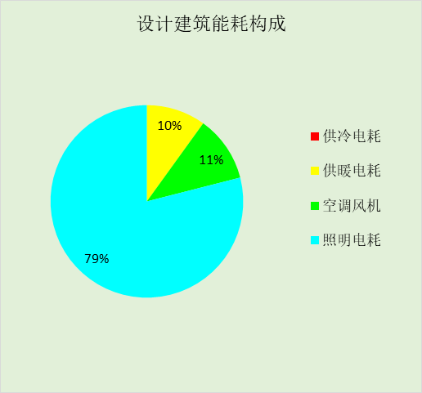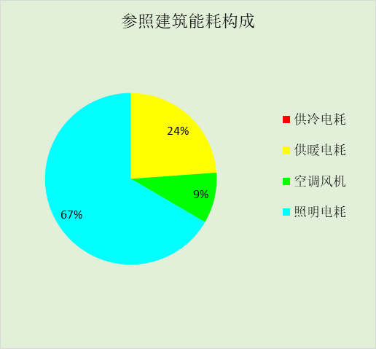

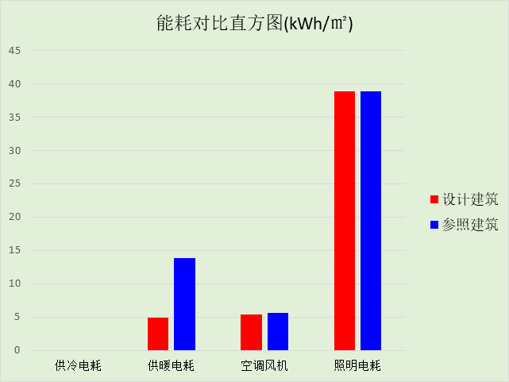

附录

工作日/节假日人员逐时在室率(%)

房间类型 | 1 | 2 | 3 | 4 | 5 | 6 | 7 | 8 | 9 | 10 | 11 | 12 | 13 | 14 | 15 | 16 | 17 | 18 | 19 | 20 | 21 | 22 | 23 | 24
健身房 | 0 | 0 | 0 | 0 | 0 | 0 | 10 | 50 | 100 | 100 | 100 | 30 | 100 | 100 | 100 | 100 | 50 | 20 | 10 | 0 | 0 | 0 | 0 | 0
健身房 | 0 | 0 | 0 | 0 | 0 | 0 | 0 | 20 | 45 | 0 | 0 | 0 | 0 | 0 | 0 | 0 | 0 | 0 | 0 | 0 | 0 | 0 | 0 | 0
办公-会议室 | 0 | 0 | 0 | 0 | 0 | 0 | 10 | 50 | 100 | 100 | 100 | 30 | 100 | 100 | 100 | 100 | 50 | 20 | 10 | 0 | 0 | 0 | 0 | 0
办公-会议室 | 0 | 0 | 0 | 0 | 0 | 0 | 0 | 20 | 45 | 0 | 0 | 0 | 0 | 0 | 0 | 0 | 0 | 0 | 0 | 0 | 0 | 0 | 0 | 0
办公-走廊 | 0 | 0 | 0 | 0 | 0 | 0 | 10 | 50 | 95 | 95 | 95 | 80 | 80 | 95 | 95 | 95 | 95 | 30 | 30 | 0 | 0 | 0 | 0 | 0
办公-走廊 | 0 | 0 | 0 | 0 | 0 | 0 | 0 | 0 | 0 | 0 | 0 | 0 | 0 | 0 | 0 | 0 | 0 | 0 | 0 | 0 | 0 | 0 | 0 | 0
卫生间 | 0 | 0 | 0 | 0 | 0 | 0 | 10 | 50 | 100 | 100 | 100 | 30 | 100 | 100 | 100 | 100 | 50 | 20 | 10 | 0 | 0 | 0 | 0 | 0
卫生间 | 0 | 0 | 0 | 0 | 0 | 0 | 0 | 20 | 45 | 0 | 0 | 0 | 0 | 0 | 0 | 0 | 0 | 0 | 0 | 0 | 0 | 0 | 0 | 0
大堂 | 70 | 70 | 70 | 70 | 70 | 70 | 70 | 70 | 50 | 50 | 50 | 50 | 50 | 50 | 50 | 50 | 50 | 50 | 70 | 70 | 70 | 70 | 70 | 70
大堂 | 70 | 70 | 70 | 70 | 70 | 70 | 70 | 70 | 50 | 50 | 50 | 50 | 50 | 50 | 50 | 50 | 50 | 50 | 70 | 70 | 70 | 70 | 70 | 70
客房 | 70 | 70 | 70 | 70 | 70 | 70 | 70 | 70 | 50 | 50 | 50 | 50 | 50 | 50 | 50 | 50 | 50 | 50 | 70 | 70 | 70 | 70 | 70 | 70
客房 | 70 | 70 | 70 | 70 | 70 | 70 | 70 | 70 | 50 | 50 | 50 | 50 | 50 | 50 | 50 | 50 | 50 | 50 | 70 | 70 | 70 | 70 | 70 | 70
餐厅 | 70 | 70 | 70 | 70 | 70 | 70 | 70 | 70 | 50 | 50 | 50 | 50 | 50 | 50 | 50 | 50 | 50 | 50 | 70 | 70 | 70 | 70 | 70 | 70
餐厅 | 70 | 70 | 70 | 70 | 70 | 70 | 70 | 70 | 50 | 50 | 50 | 50 | 50 | 50 | 50 | 50 | 50 | 50 | 70 | 70 | 70 | 70 | 70 | 70

注：上行：工作日；下行：节假日

工作日/节假日照明开关时间表(%)

房间类型 | 1 | 2 | 3 | 4 | 5 | 6 | 7 | 8 | 9 | 10 | 11 | 12 | 13 | 14 | 15 | 16 | 17 | 18 | 19 | 20 | 21 | 22 | 23 | 24
健身房 | 10 | 10 | 10 | 10 | 10 | 10 | 10 | 36 | 62 | 56 | 54 | 43 | 53 | 55 | 58 | 67 | 40 | 18 | 10 | 10 | 10 | 10 | 10 | 10
健身房 | 0 | 0 | 0 | 0 | 0 | 0 | 0 | 0 | 0 | 0 | 0 | 0 | 0 | 0 | 0 | 0 | 0 | 0 | 0 | 0 | 0 | 0 | 0 | 0
办公-会议室 | 10 | 10 | 10 | 10 | 10 | 10 | 10 | 36 | 62 | 56 | 54 | 43 | 53 | 55 | 58 | 67 | 40 | 18 | 10 | 10 | 10 | 10 | 10 | 10
办公-会议室 | 0 | 0 | 0 | 0 | 0 | 0 | 0 | 0 | 0 | 0 | 0 | 0 | 0 | 0 | 0 | 0 | 0 | 0 | 0 | 0 | 0 | 0 | 0 | 0
办公-走廊 | 0 | 0 | 0 | 0 | 0 | 0 | 10 | 50 | 95 | 95 | 95 | 80 | 80 | 95 | 95 | 95 | 95 | 30 | 30 | 0 | 0 | 0 | 0 | 0
办公-走廊 | 0 | 0 | 0 | 0 | 0 | 0 | 0 | 0 | 0 | 0 | 0 | 0 | 0 | 0 | 0 | 0 | 0 | 0 | 0 | 0 | 0 | 0 | 0 | 0
卫生间 | 10 | 10 | 10 | 10 | 10 | 10 | 10 | 36 | 62 | 56 | 54 | 43 | 53 | 55 | 58 | 67 | 40 | 18 | 10 | 10 | 10 | 10 | 10 | 10
卫生间 | 0 | 0 | 0 | 0 | 0 | 0 | 0 | 0 | 0 | 0 | 0 | 0 | 0 | 0 | 0 | 0 | 0 | 0 | 0 | 0 | 0 | 0 | 0 | 0
大堂 | 10 | 10 | 10 | 10 | 10 | 10 | 30 | 30 | 30 | 30 | 30 | 30 | 30 | 30 | 50 | 50 | 60 | 90 | 90 | 90 | 90 | 80 | 10 | 10
大堂 | 10 | 10 | 10 | 10 | 10 | 10 | 30 | 30 | 30 | 30 | 30 | 30 | 30 | 30 | 50 | 50 | 60 | 90 | 90 | 90 | 90 | 80 | 10 | 10
客房 | 10 | 10 | 10 | 10 | 10 | 10 | 30 | 30 | 30 | 30 | 30 | 30 | 30 | 30 | 50 | 50 | 60 | 90 | 90 | 90 | 90 | 80 | 10 | 10
客房 | 10 | 10 | 10 | 10 | 10 | 10 | 30 | 30 | 30 | 30 | 30 | 30 | 30 | 30 | 50 | 50 | 60 | 90 | 90 | 90 | 90 | 80 | 10 | 10
餐厅 | 10 | 10 | 10 | 10 | 10 | 10 | 30 | 30 | 30 | 30 | 30 | 30 | 30 | 30 | 50 | 50 | 60 | 90 | 90 | 90 | 90 | 80 | 10 | 10
餐厅 | 10 | 10 | 10 | 10 | 10 | 10 | 30 | 30 | 30 | 30 | 30 | 30 | 30 | 30 | 50 | 50 | 60 | 90 | 90 | 90 | 90 | 80 | 10 | 10

注：上行：工作日；下行：节假日

工作日/节假日设备逐时使用率(%)

房间类型 | 1 | 2 | 3 | 4 | 5 | 6 | 7 | 8 | 9 | 10 | 11 | 12 | 13 | 14 | 15 | 16 | 17 | 18 | 19 | 20 | 21 | 22 | 23 | 24
健身房 | 0 | 0 | 0 | 0 | 0 | 0 | 10 | 50 | 100 | 100 | 100 | 100 | 100 | 100 | 100 | 100 | 50 | 20 | 10 | 0 | 0 | 0 | 0 | 0
健身房 | 0 | 0 | 0 | 0 | 0 | 0 | 0 | 0 | 0 | 0 | 0 | 0 | 0 | 0 | 0 | 0 | 0 | 0 | 0 | 0 | 0 | 0 | 0 | 0
办公-会议室 | 0 | 0 | 0 | 0 | 0 | 0 | 10 | 50 | 100 | 100 | 100 | 100 | 100 | 100 | 100 | 100 | 50 | 20 | 10 | 0 | 0 | 0 | 0 | 0
办公-会议室 | 0 | 0 | 0 | 0 | 0 | 0 | 0 | 0 | 0 | 0 | 0 | 0 | 0 | 0 | 0 | 0 | 0 | 0 | 0 | 0 | 0 | 0 | 0 | 0
办公-走廊 | 0 | 0 | 0 | 0 | 0 | 0 | 10 | 50 | 95 | 95 | 95 | 50 | 50 | 95 | 95 | 95 | 95 | 30 | 30 | 0 | 0 | 0 | 0 | 0
办公-走廊 | 0 | 0 | 0 | 0 | 0 | 0 | 0 | 0 | 0 | 0 | 0 | 0 | 0 | 0 | 0 | 0 | 0 | 0 | 0 | 0 | 0 | 0 | 0 | 0
卫生间 | 0 | 0 | 0 | 0 | 0 | 0 | 10 | 50 | 100 | 100 | 100 | 100 | 100 | 100 | 100 | 100 | 50 | 20 | 10 | 0 | 0 | 0 | 0 | 0
卫生间 | 0 | 0 | 0 | 0 | 0 | 0 | 0 | 0 | 0 | 0 | 0 | 0 | 0 | 0 | 0 | 0 | 0 | 0 | 0 | 0 | 0 | 0 | 0 | 0
大堂 | 0 | 0 | 0 | 0 | 0 | 0 | 0 | 0 | 0 | 0 | 0 | 0 | 0 | 0 | 0 | 0 | 0 | 80 | 80 | 80 | 80 | 80 | 0 | 0
大堂 | 0 | 0 | 0 | 0 | 0 | 0 | 0 | 0 | 0 | 0 | 0 | 0 | 0 | 0 | 0 | 0 | 0 | 80 | 80 | 80 | 80 | 80 | 0 | 0
客房 | 0 | 0 | 0 | 0 | 0 | 0 | 0 | 0 | 0 | 0 | 0 | 0 | 0 | 0 | 0 | 0 | 0 | 80 | 80 | 80 | 80 | 80 | 0 | 0
客房 | 0 | 0 | 0 | 0 | 0 | 0 | 0 | 0 | 0 | 0 | 0 | 0 | 0 | 0 | 0 | 0 | 0 | 80 | 80 | 80 | 80 | 80 | 0 | 0
餐厅 | 0 | 0 | 0 | 0 | 0 | 0 | 0 | 0 | 0 | 0 | 0 | 0 | 0 | 0 | 0 | 0 | 0 | 80 | 80 | 80 | 80 | 80 | 0 | 0
餐厅 | 0 | 0 | 0 | 0 | 0 | 0 | 0 | 0 | 0 | 0 | 0 | 0 | 0 | 0 | 0 | 0 | 0 | 80 | 80 | 80 | 80 | 80 | 0 | 0

注：上行：工作日；下行：节假日

工作日/节假日空调系统运行时间表(1:开,0:关)
采暖期：
系统编号 | 1 | 2 | 3 | 4 | 5 | 6 | 7 | 8 | 9 | 10 | 11 | 12 | 13 | 14 | 15 | 16 | 17 | 18 | 19 | 20 | 21 | 22 | 23 | 24
制冷 | 0 | 0 | 0 | 0 | 0 | 0 | 0 | 0 | 0 | 0 | 0 | 0 | 0 | 0 | 0 | 0 | 0 | 0 | 0 | 0 | 0 | 0 | 0 | 0
制冷 | 0 | 0 | 0 | 0 | 0 | 0 | 0 | 0 | 0 | 0 | 0 | 0 | 0 | 0 | 0 | 0 | 0 | 0 | 0 | 0 | 0 | 0 | 0 | 0
制热 | 0 | 0 | 0 | 0 | 0 | 0 | 1 | 1 | 1 | 1 | 1 | 1 | 1 | 1 | 1 | 1 | 1 | 1 | 0 | 0 | 0 | 0 | 0 | 0
制热 | 0 | 0 | 0 | 0 | 0 | 0 | 1 | 1 | 1 | 1 | 1 | 1 | 1 | 1 | 1 | 1 | 1 | 1 | 0 | 0 | 0 | 0 | 0 | 0
供冷期：

系统编号 | 1 | 2 | 3 | 4 | 5 | 6 | 7 | 8 | 9 | 10 | 11 | 12 | 13 | 14 | 15 | 16 | 17 | 18 | 19 | 20 | 21 | 22 | 23 | 24
制冷 | 0 | 0 | 0 | 0 | 0 | 0 | 0 | 0 | 0 | 0 | 0 | 0 | 0 | 0 | 0 | 0 | 0 | 0 | 0 | 0 | 0 | 0 | 0 | 0
制冷 | 0 | 0 | 0 | 0 | 0 | 0 | 0 | 0 | 0 | 0 | 0 | 0 | 0 | 0 | 0 | 0 | 0 | 0 | 0 | 0 | 0 | 0 | 0 | 0
制热 | 0 | 0 | 0 | 0 | 0 | 0 | 0 | 0 | 0 | 0 | 0 | 0 | 0 | 0 | 0 | 0 | 0 | 0 | 0 | 0 | 0 | 0 | 0 | 0
制热 | 0 | 0 | 0 | 0 | 0 | 0 | 0 | 0 | 0 | 0 | 0 | 0 | 0 | 0 | 0 | 0 | 0 | 0 | 0 | 0 | 0 | 0 | 0 | 0

注：上行：工作日；下行：节假日

